FOBI 2026｜人物與品牌圖文書 第2冊
FOBI 2026｜人物、品牌與活動影像。

01｜把六種專業放進同一個系統：曜和的健康產業拼圖
以YOHO Global公開事業架構為脈絡，從陳湧仁博士的跨域願景，看台灣品牌如何與世界對話。
企業系統剖面｜正文733個中文字

從單項能力，到彼此配合
醫療、科技、數據與企業營運，往往使用不同的工作語言。曜和相關品牌架構所呈現的，是如何讓這些能力在同一段發展路徑中配合。這也讓它支持FOBI的故事有了產業整合的切入點：當國際觀眾由活動認識台灣，企業需要說明的不只是自己擁有什麼，更是不同專業如何形成完整的合作方式。

品牌創辦人與法人角色
YOHO Global創辦人頁介紹陳湧仁醫學博士，專業背景橫跨神經外科、再生醫學創新與人工智慧醫療架構。另據商工登記，曜和實業股份有限公司代表人為陳涵琳。

產品、臨床與營運的共同路徑
官網列出的事業面向涵蓋醫療服務、策略資源、數位智慧、健康資料、產品與臨床營運。對一般觀眾而言，這可以理解為一項創新需要研究、專業評估、品質管理與服務流程互相配合，才能走進真實生活。產品的實際用途、上市資格與銷售地區，仍須依個別資料確認；本次合作也不代表所有研發項目已經商品化。

讓創新有證據，也有人負責
依創辦人公開介紹，YOHO重視把研究能力與實際執行連接，並由人承擔重要決策責任。這項方向放在企業發展上，意味著國際成長需要可持續的團隊與制度，而非只增加市場名稱。將專業說明、服務體驗與合作流程整理清楚，有助不同國家的夥伴在首次接觸時理解品牌如何工作，也讓長期合作有共同語言。

不同市場，各有實際階段
品牌網站將台灣列為已營運，日本與紐西蘭列為策略合作，澳門與海南列為建置中，其他部分市場則屬規劃。這些階段應被分別理解，不能把意向寫成已完成的據點。對台灣企業而言，公開階段與合作範圍，本身就是可信賴的國際溝通方式；FOBI的參與紀錄可以增加認識品牌的入口，後續商務仍須正式洽談。

國際活動帶來的理解入口
國際佳麗在台灣展現儀態、文化與表達能力，讓觀眾看見多元的自信。企業參與這類活動，可由共同關心的生活與健康議題開啟交流，再以企業資料承接關注。

讓系統被看懂，也讓階段被看懂
一個集團的國際敘事，若能同時說明能力與目前階段，讀者便不必把所有規劃混成同一種成果。曜和專題以系統剖面呈現公開架構，活動影像則保存文化交流的背景。未來企業若提出正式計畫與可確認紀錄，這份內容便能持續延伸，讓世界看見台灣整合專業的方式，也理解每一步如何實際前進。

配圖與來源
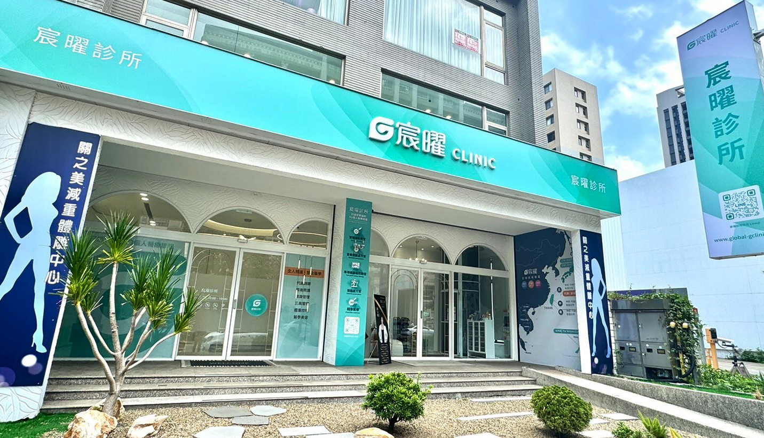
宸曜診所竹北門面資料照。圖／宸曜國際醫療體系公開網站。
圖片來源：https://www.global-gclinic.com/news/smart-healthcare-with-a-human-touch/
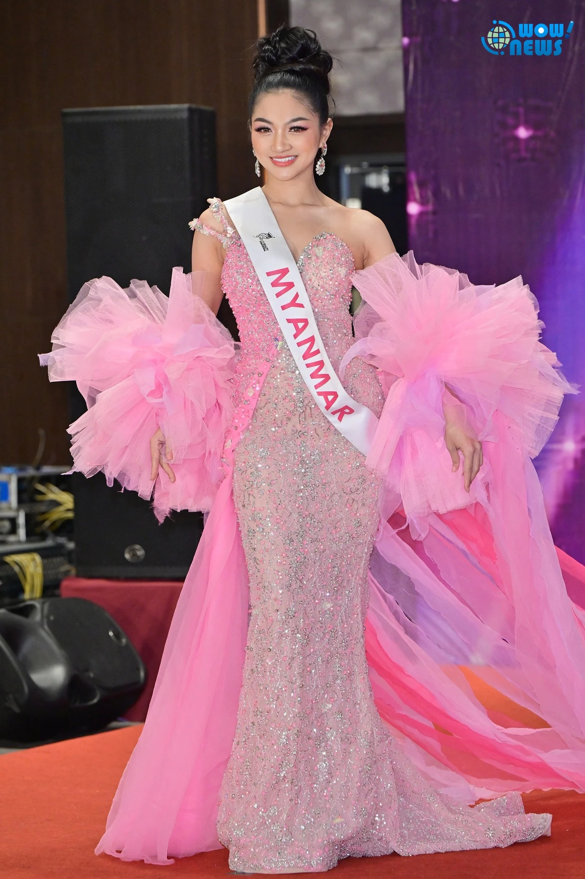
2026-10-30總決賽活動資料照。圖／黃忠正・Wow!NEWS。
圖片來源：https://www.wownews.tw/2026/10/2026_01664561917.html
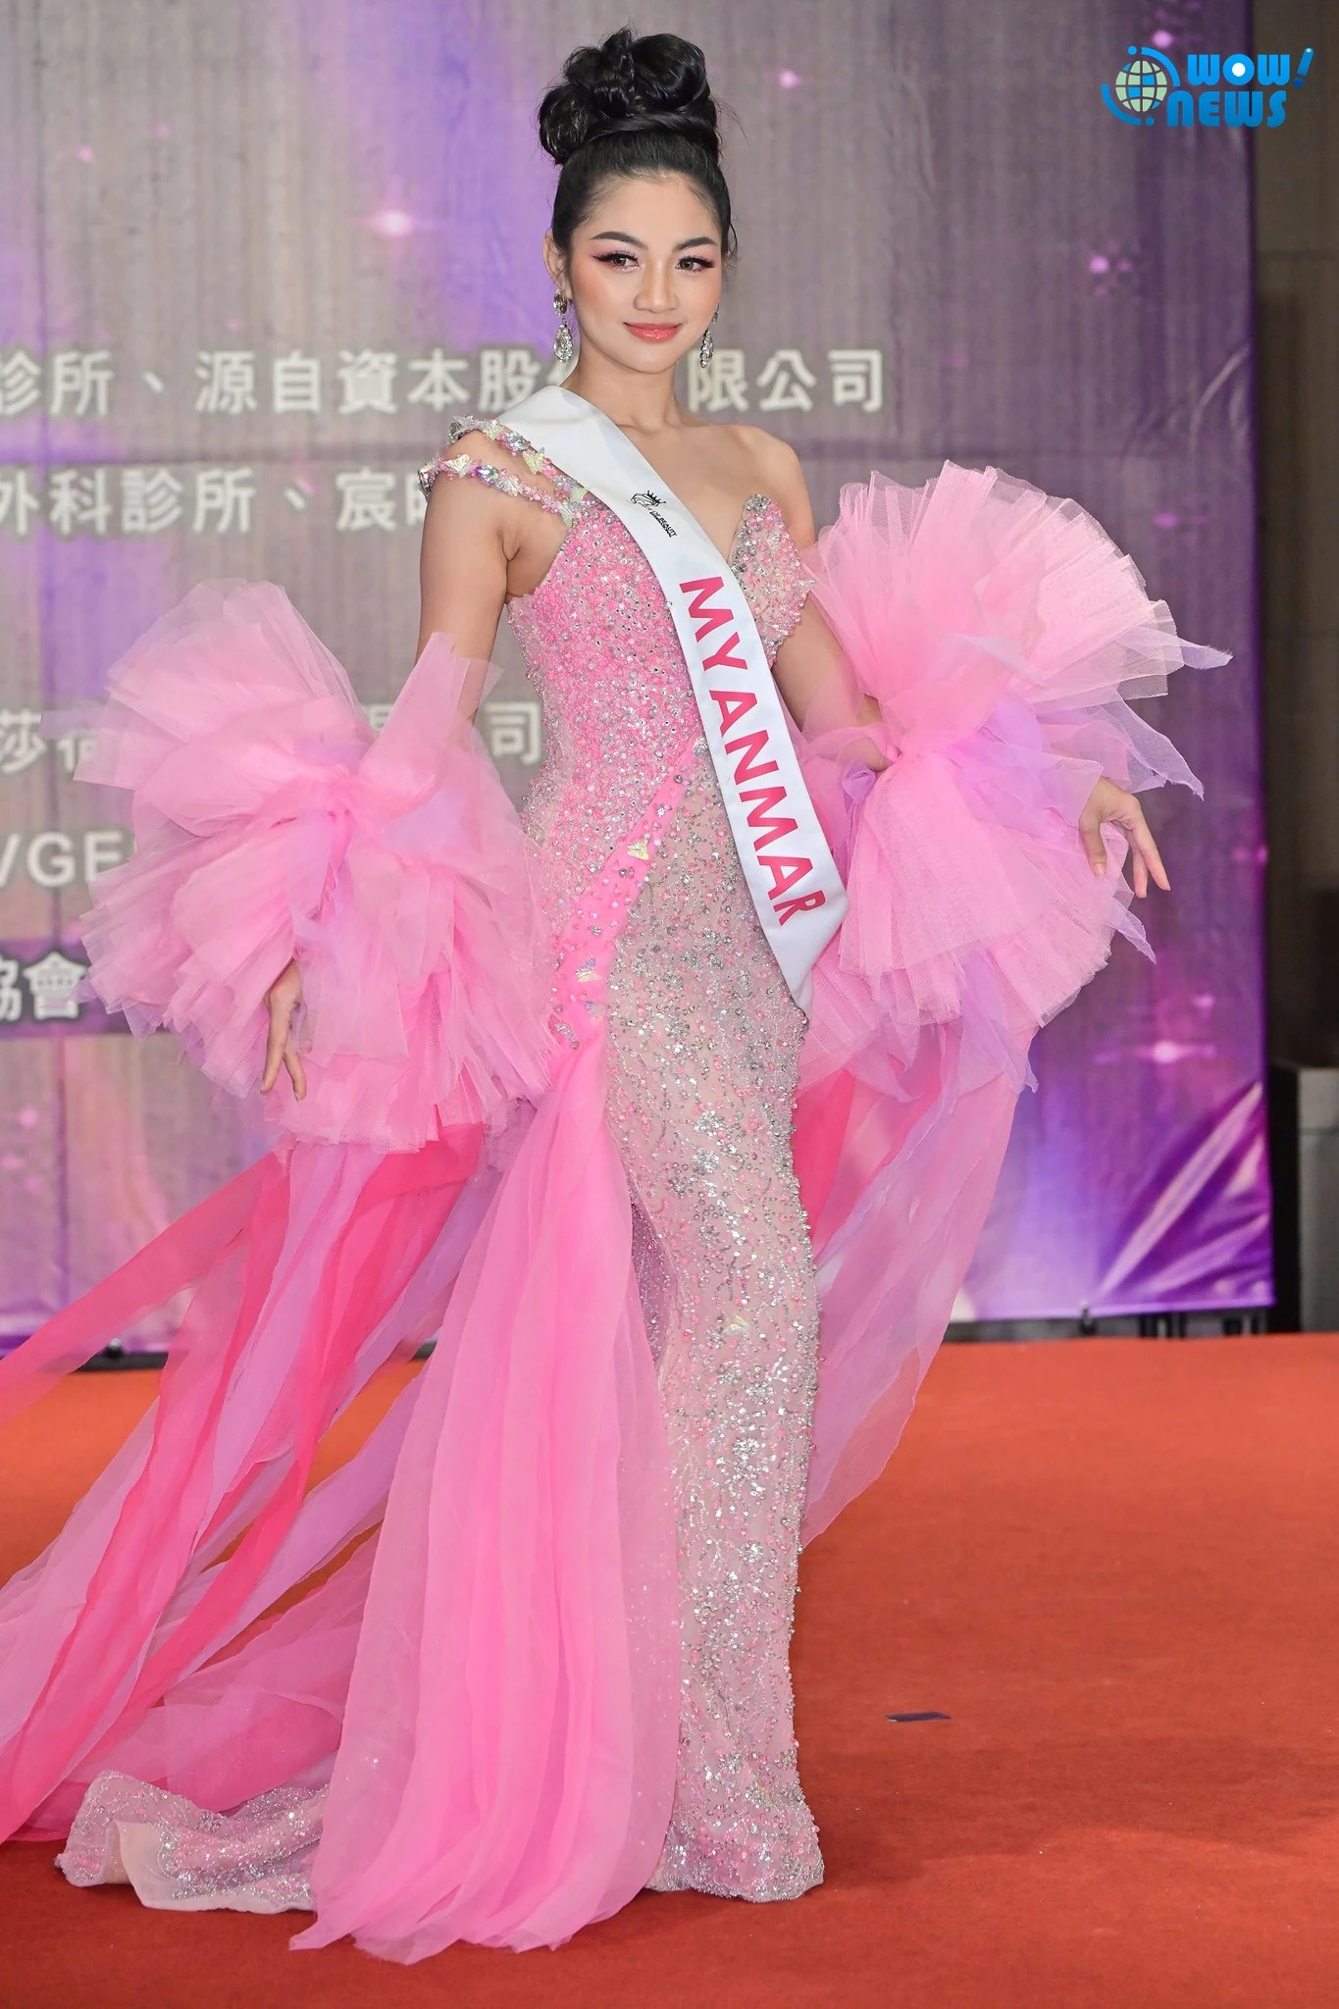
2026-10-30總決賽活動資料照。圖／黃忠正・Wow!NEWS。
圖片來源：https://www.wownews.tw/2026/10/2026_01664561917.html

資料來源
FOBI活動窗口｜合作與支持名單｜https://fobi.self.com.tw/Fobi#partners
Wow!NEWS｜2026總決賽報導與實拍｜https://www.wownews.tw/2026/10/2026_01664561917.html
YOHO Global｜品牌與事業架構｜https://yoho-global.com/zh-tw
YOHO Global｜創辦人介紹｜https://yoho-global.com/about/founder
YOHO Global｜產品與醫療科技｜https://yoho-global.com/platforms/medical-technology
經濟部｜曜和實業公司登記｜https://findbiz.nat.gov.tw/fts/company/89135488
FOBI 2026｜活動紀錄、實拍與品牌圖來源索引｜https://fobi.self.com.tw/Fobi/records

02｜一個問題，如何長成一個社群？醫美版的資訊交流與女性影響力
以創版人林弘修的公開經歷，閱讀醫美版從資訊交流到跨域合作的品牌故事。
社群發展側記｜正文765個中文字

社群從問題開始
有人想理解術語，有人想知道如何辨識資訊，也有人希望聽見不同生活經驗。醫美版的故事，可以從這些問題開始，而不是先從會員數字開始。當社群參與FOBI國際活動，原有的女性與專業對話，也有機會被放到不同文化交會的脈絡中，讓讀者理解台灣的品牌與資訊交流如何連接。

創版人的公開軌跡
既往民生頭條報導介紹，林弘修創立醫美整形保養交流討論版，並曾在產業論壇分享品牌與客戶體驗的整合思維。品牌自己的介紹頁，則將社群、醫師診所資訊與數位服務放入共同架構。這些背景顯示，醫美版的故事除了網路討論，也涉及如何讓不同角色找到彼此，並建立可以持續查閱的內容。

社群實際提供的入口
社群服務的核心不是單一實體產品，而是內容、互動規則與資訊入口。醫美版公開介紹包含經驗交流、專業資訊及品牌溝通；這些內容應讓讀者分辨個人經驗、一般知識與個別醫療判斷。透過清楚標示來源、說明合作關係與保留提問空間，社群才有機會在大量訊息之中，協助使用者建立自己的理解。

把品牌與客戶體驗接起來
林弘修在公開行銷分享中，以品牌規劃與完整客戶體驗的整合作為討論主軸。將這份思維帶入選美合作，可理解為讓品牌故事、女性觀點與專業資訊互相銜接。這並非宣稱每次社群討論都等同醫師諮詢，而是讓活動內容有脈絡、讓讀者知道下一步能查閱什麼，也讓企業介紹不只停留在口號。

讓台灣社群經驗被理解
不同市場對健康與外貌議題有不同文化背景。透過FOBI的交流情境，醫美版可以把台灣女性如何提問、如何重視專業及如何交流經驗，整理為國際讀者能理解的故事。

每個人物保有自己的故事
本屆佳麗在舞台展現的不只有禮服與儀態，也包括文化特色與面對觀眾的表達。這些影像提供討論多元自信的場合，並不表示參賽者需要醫療改變。醫美版專題將人物背景與賽事實拍分開呈現，讓讀者欣賞佳麗風采，也能清楚理解品牌參與與個人選擇之間的關係。

從一次貼文走向長期閱讀
內容的價值，不只在發布當天有多少回應，也在於日後的人能否找到清楚來源。醫美版這份側記把既往活動、品牌服務圖與本屆現場影像分開呈現，留下不同時間的發展線索。對國際讀者而言，這是一個由台灣社群開始的入口；對企業而言，也是讓每一次合作有脈絡、有回看位置的內容工作。

配圖與來源
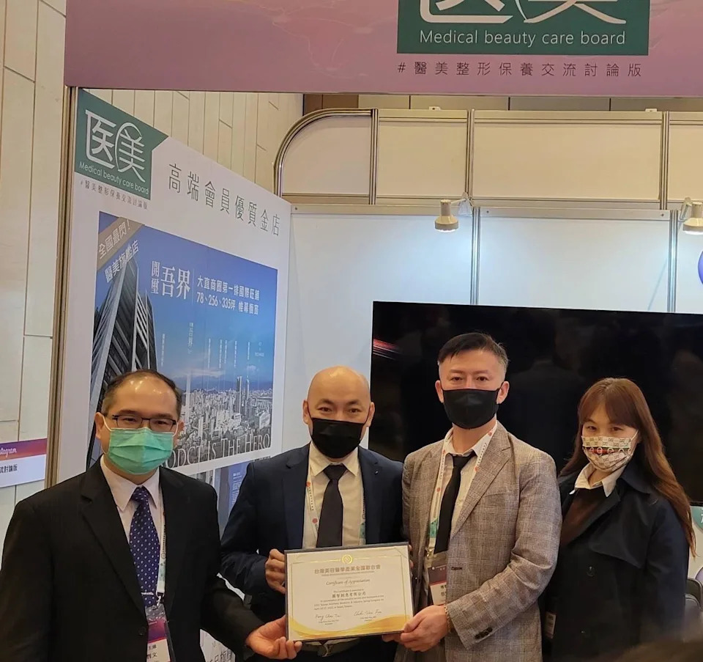
醫美版既往公開活動資料照。圖／圓智創意提供，民生頭條報導、Yahoo刊載。
圖片來源：https://tw.news.yahoo.com/疫情升溫美的產業仍熱度不減-知名討論版服務再升級-071249037.html
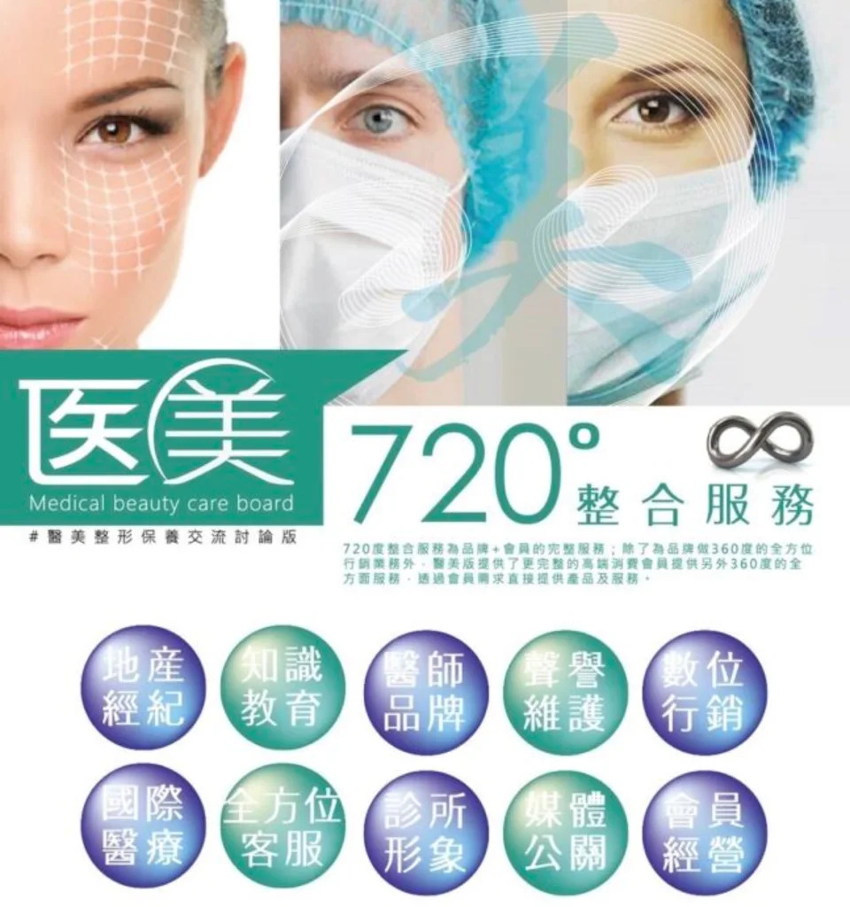
醫美版720度整合服務的既往品牌介紹圖。圖／圓智創意提供，民生頭條報導、Yahoo刊載。
圖片來源：https://tw.news.yahoo.com/疫情升溫美的產業仍熱度不減-知名討論版服務再升級-071249037.html
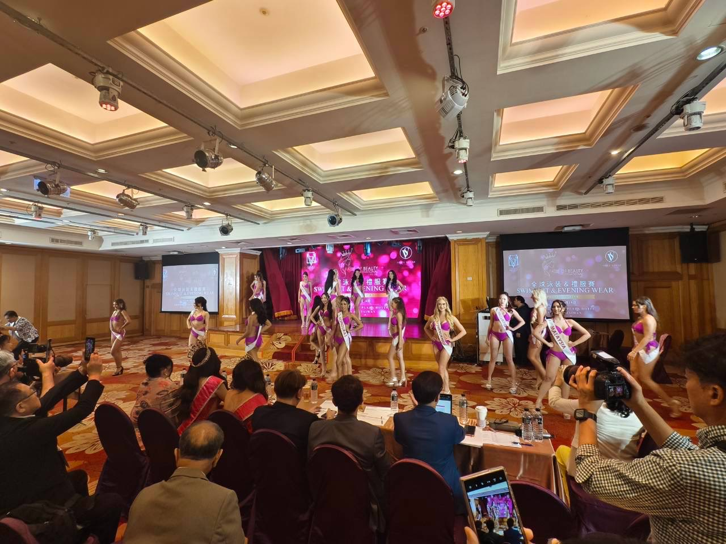
晚宴與舞台交流的現場全景。圖／活動方提供。
圖片來源：https://fobi.self.com.tw/Fobi/records#provided-05b02fcae8bb

資料來源
FOBI活動窗口｜合作與支持名單｜https://fobi.self.com.tw/Fobi#partners
Wow!NEWS｜2026總決賽報導與實拍｜https://www.wownews.tw/2026/10/2026_01664561917.html
醫美版／唯美平台｜公開品牌介紹｜https://bevenus.com/sample-page/
民生頭條／Yahoo｜創版人與社群服務報導｜https://tw.news.yahoo.com/疫情升溫美的產業仍熱度不減-知名討論版服務再升級-071249037.html
FOBI 2026｜活動紀錄、實拍與品牌圖來源索引｜https://fobi.self.com.tw/Fobi/records

03｜把美麗留在生活裡：BeautiSelf美塑槍的國際舞台與品牌語言
由交流合影與女性風格出發，閱讀一個台灣品牌如何建立自己的敘事。
美麗生活小誌｜正文764個中文字

舞台之外，先看見相聚的樣子
一場國際活動最容易被記住的，可能是聚光燈，也可能是合影時自然靠近的距離。活動方提供的交流照片，讓FOBI 2026不只有競賽結果，也留下參與者相聚的氣氛。名列支持名單的BeautiSelf美塑槍，本篇選擇由這些生活尺度切入，討論美麗品牌如何與人的自我感受及風格建立對話。

一個名字，要讓讀者找到自己的理解
美麗生活品牌面對的受眾，各有習慣與期待。國際觀眾第一次看到BeautiSelf，可能先記住英文名稱，也可能先透過活動認識台灣。接下來能否找到品牌介紹、正式品項與聯絡入口，會影響這份記憶能走多遠。品牌敘事因此需要清楚，也需要留給讀者依自身需要進一步了解的空間。

讓形象與資訊各有位置
時尚影像能呈現氛圍，產品文件則回答具體問題。介紹美塑槍這個品牌名稱時，本篇不憑外觀推測器材結構、操作或效果，而把重點放在活動參與與品牌溝通。這樣的安排，讓讀者可以欣賞國際交流，也知道如果關心實際產品，應再查閱品牌提供的正式說明，而不是由照片自行猜測。

女性風格，不必只有同一種答案
國際選美把不同文化與個人特色帶到同一舞台，也使美麗的討論不只剩下單一標準。品牌若希望與女性長期對話，可以先尊重每個人的選擇與生活節奏。自信可能來自專業、關係、經歷或日常習慣；讓這些面向有被說明的空間，也能使品牌內容更接近真實的人。

台灣品牌如何被海外讀者認識
跨文化溝通往往從簡單問題開始：品牌從哪裡來、在意什麼、如何取得資訊。FOBI提供一個相遇的場合，後續仍需要企業把自己的故事說完整。對品牌團隊而言，整理真實經歷與經營理念，較能建立穩定的對外介紹；創辦人的人物細節，也應由本人供稿或可查資料逐步補足。

讓照片保留交流原貌
本篇所用影像分別呈現活動合影與賽事風采，不把參與者的名次、體態或外貌連結為商品成果。佳麗在鏡頭前展現自己的樣子，與品牌在活動中的支持，可以同時被記錄而各有主體。這也是美麗生活敘事值得保留的尺度：讓人被看見，而不被簡化成一個宣傳效果。

下一段故事，從清楚的介紹開始
活動落幕後，BeautiSelf的支持關係成為可查閱的品牌記憶。未來若有正式企業介紹、創業訪談或具體國際合作，這份內容可以繼續延伸。從一次相聚走向長期經營，美麗品牌不只需要令人停留的影像，也需要能回應好奇的資訊，讓世界透過台灣的一個名字，認識更豐富的生活與女性故事。

配圖與來源
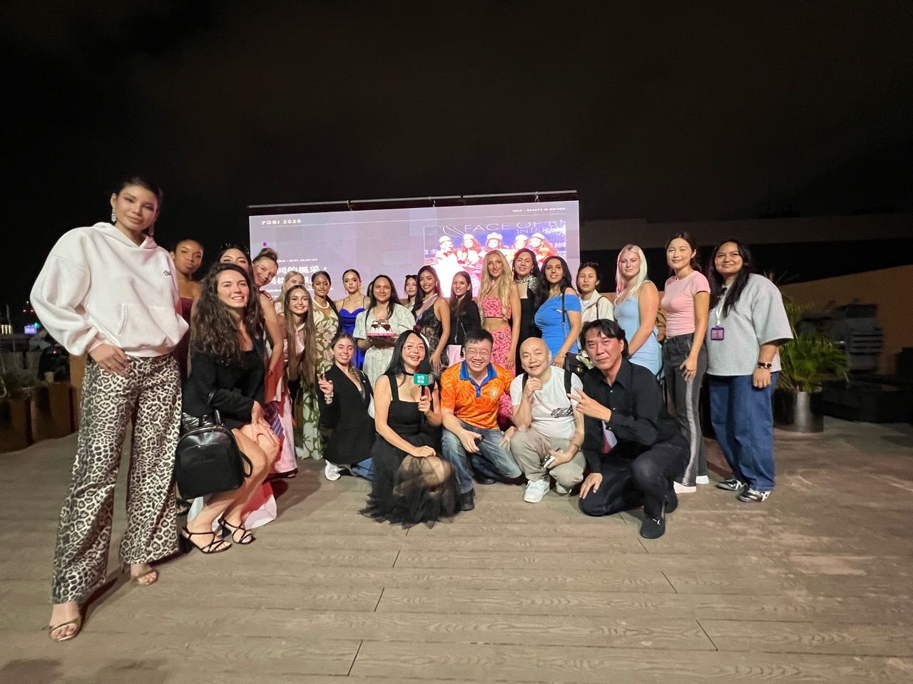
參與者在活動舞台前合影。圖／活動方提供。
圖片來源：https://fobi.self.com.tw/Fobi/records#provided-d7678c243e8a
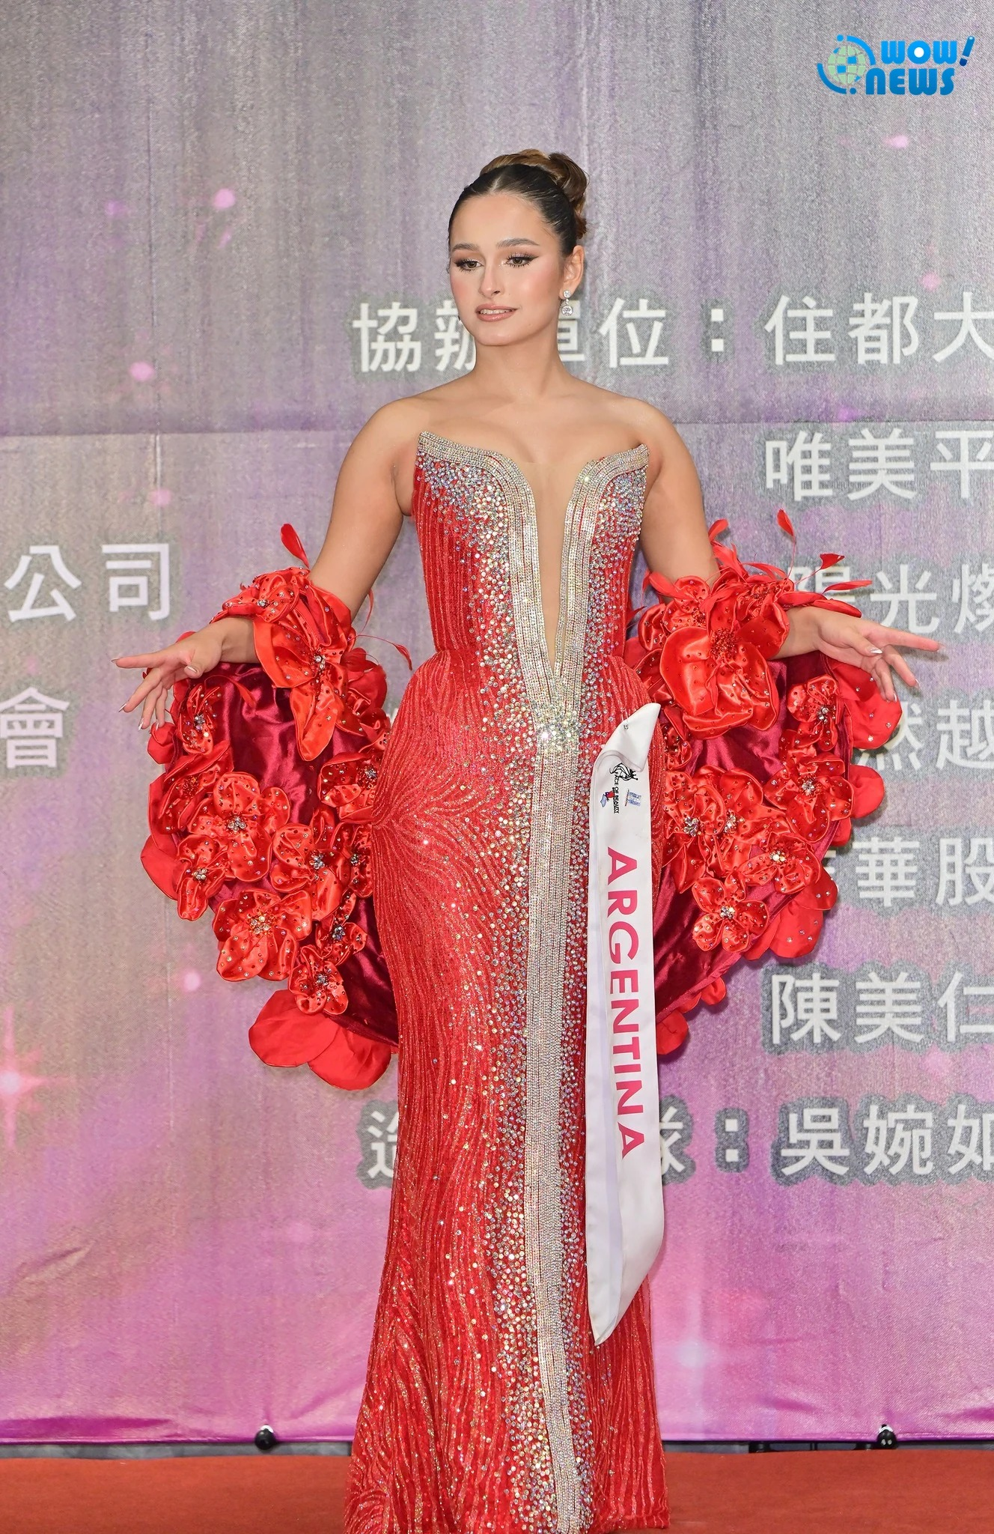
2026-10-30總決賽活動資料照。圖／黃忠正・Wow!NEWS。
圖片來源：https://www.wownews.tw/2026/10/2026_01664561917.html
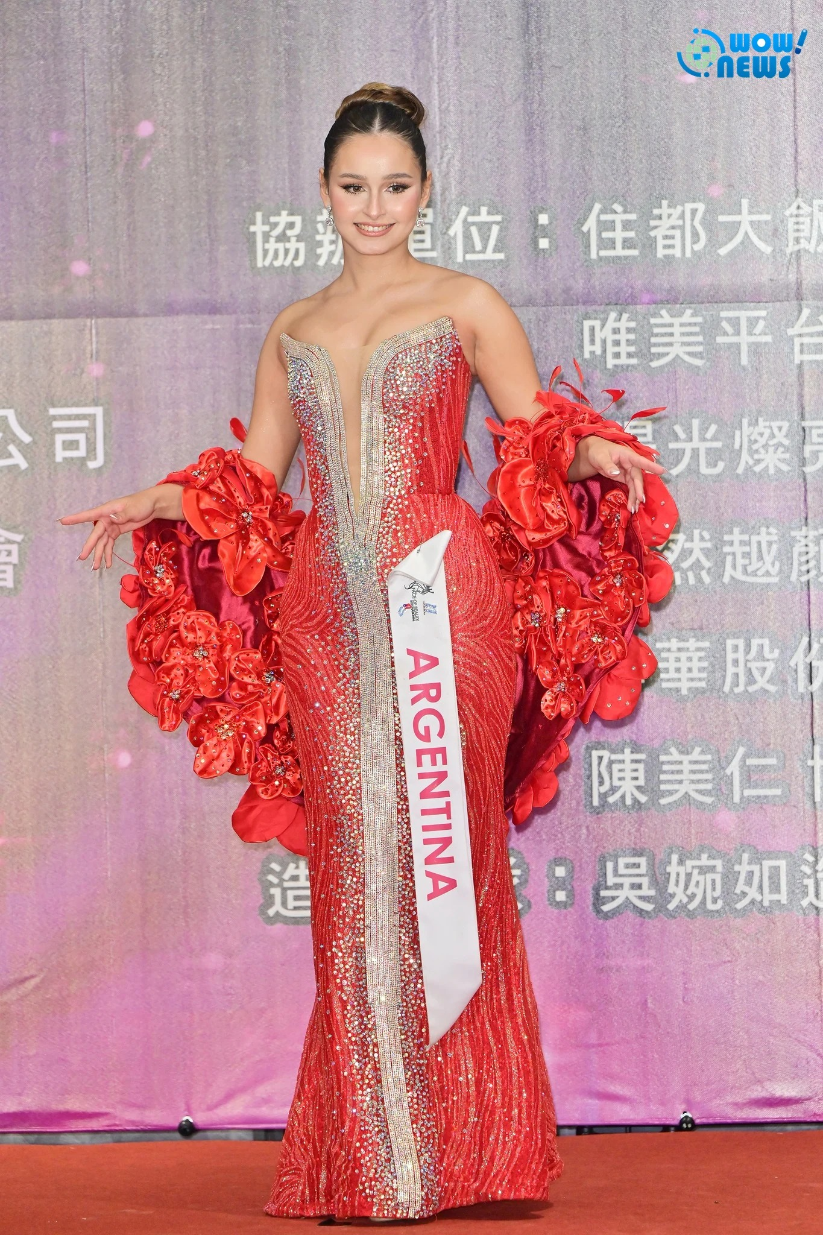
2026-10-30總決賽活動資料照。圖／黃忠正・Wow!NEWS。
圖片來源：https://www.wownews.tw/2026/10/2026_01664561917.html

資料來源
FOBI活動窗口提供合作名單（本結案系列）｜https://fobi.self.com.tw/Fobi#partners
Wow!NEWS｜總決賽實拍與賽後報導｜https://www.wownews.tw/2026/10/2026_01664561917.html
BeautiSelf 美塑槍｜背景資料來源｜https://www.self.com.tw/
FOBI 2026｜活動紀錄、實拍與品牌圖來源索引｜https://fobi.self.com.tw/Fobi/records

04｜評審席上的另一種美：莊斯棋博士談自信、專業與健康老化
從護理、生技到企業經營，三題供稿問答保留她看待女性成長與國際舞台的觀點。
供稿對談｜正文968個中文字
選美評審看見的，不只有上台的那一刻。依活動方供稿，莊斯棋博士受邀擔任FOBI 2026評審；她的護理、生技與企業經營背景，也為理解女性的自信帶來不同線索。以下人物背景與三題問答依原始供稿整理，讓讀者從專業、學習與健康老化，閱讀她對美的看法。

專業背景｜從照顧人的需求，到重視證據的訓練
依活動方提供的人物資料，莊斯棋擁有國立臺北科技大學化學工程與生物科技博士學位，護理系出身並持有護理師執照，長年投入醫療生技及通路經營；亦曾修讀新加坡國立大學、臺大復旦及政大等 EMBA 課程。本文以修讀課程描述，不將其延伸為取得各校學位。
供稿指出，她關注生物科技與醫學美學的結合，並從生技與解剖學角度理解面部老化的複雜性。這樣的觀點，也讓「美」的討論由單一局部延伸至整體協調、儀態與真實自信。

國際行銷觀察｜讓女性專業成為台灣故事的一部分
國際選美提供的不只是外貌展示，也是女性經歷、表達能力與社會關懷被看見的場合。從企業人物報導角度，莊斯棋的跨域背景讓台灣生技、專業教育與女性經營者的故事有機會與不同文化對話。這是本篇的編輯觀察，並非她另行宣布的海外布局或商業成果。

供稿對談｜以下問答依活動方提供原稿刊登
問：這次擔任世界美顏小姐評審，您最看重佳麗哪些特質？
答：外在的美讓人留下第一印象，但自信、內涵與待人的真誠，才會讓人記住。我最看重佳麗是否了解自己、能否清楚表達想法，以及面對壓力時的穩定與風度。我也期待看見她們對社會的關心，願意運用自己的影響力，為他人帶來正向改變。對我而言，美可以有很多樣貌，而有思想、有溫度的女性，特別有魅力。
問：從護理師、生技博士到企業經營者，您想對追求專業與夢想的女性說什麼？
答：一路走來，我始終有一個習慣：遇到問題，就追根究底，把事情做好、做透。護理工作讓我學會照顧人的需求，博士訓練讓我重視證據，企業經營則讓我學會承擔責任。我想告訴女性朋友，不必要求自己一開始就什麼都會，但要願意持續學習、累積能力。妳可以有不同的角色，也可以在任何階段重新出發。當妳一步一步把專業做扎實，就會更有底氣，選擇自己想走的路。
問：您如何看待「由內而外的美」與健康老化？
答：我的護理與生技背景，讓我看待美的時候，也會關心一個人的健康、生活習慣與心理狀態。我認為，由內而外的美，是照顧好身體，也能欣賞自己、自在地與人相處。健康老化對我而言，是隨著年齡增長，仍然保有活力、自主生活的能力，以及對世界的好奇心。我希望每一位女性都能在重視安全、了解自身需求的基礎上，照顧自己，成為每個年齡階段狀態最好的自己。
在台灣邁入超高齡社會的背景下，健康老化可以從維持日常功能與自主生活理解。世界衛生組織將健康老化描述為發展及維持有助老年福祉的功能能力；這也讓本篇對談的健康、活力與生活選擇，有了更廣泛的公共討論脈絡。
依活動方資料，醫見傳媒有限公司與己美 SELF 參與本屆推廣，並與「醫美整形保養交流討論版」社群合作。透過賽事與人物專題，讓專業、自信及多元美的觀念被更多人閱讀，也是這份賽後紀錄希望延續的內容。

配圖與來源
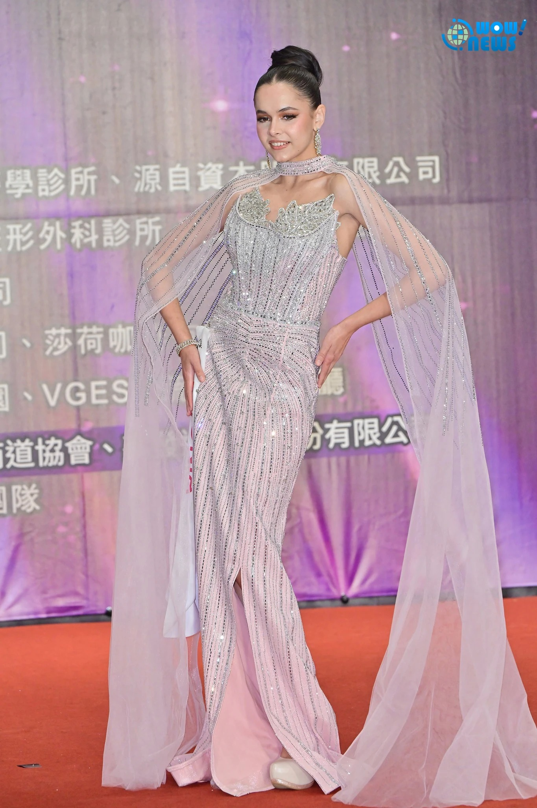
2026-10-30總決賽活動資料照。圖／黃忠正・Wow!NEWS。
圖片來源：https://www.wownews.tw/2026/10/2026_01664561917.html
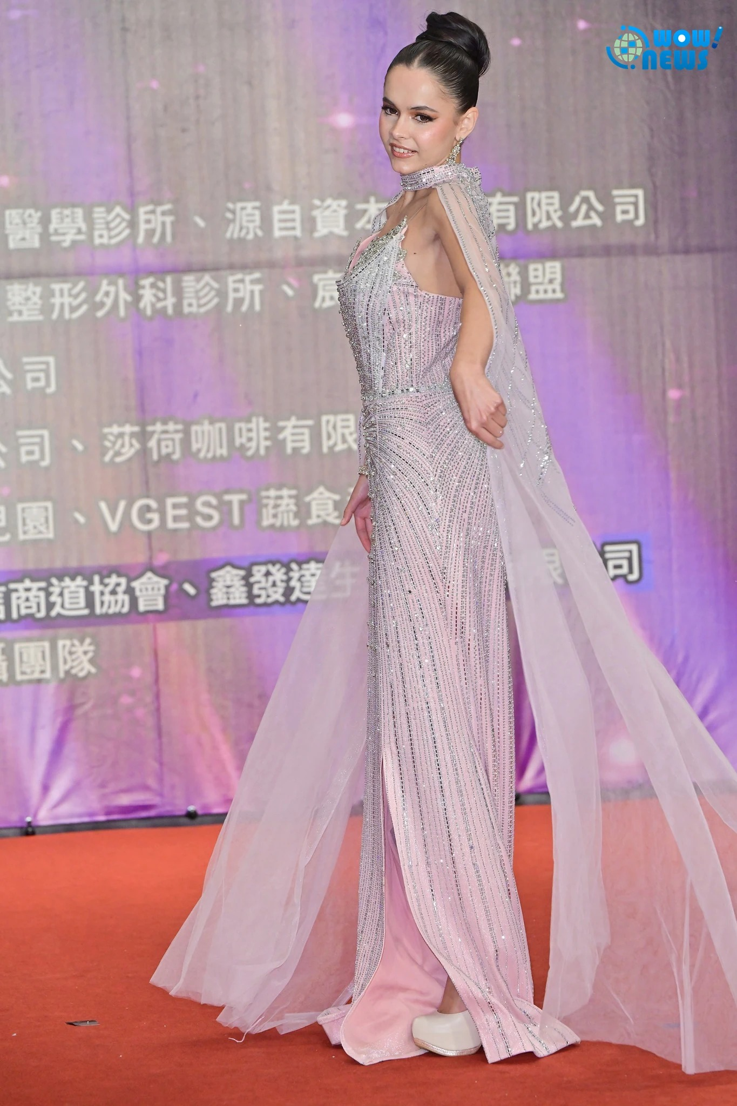
2026-10-30總決賽活動資料照。圖／黃忠正・Wow!NEWS。
圖片來源：https://www.wownews.tw/2026/10/2026_01664561917.html
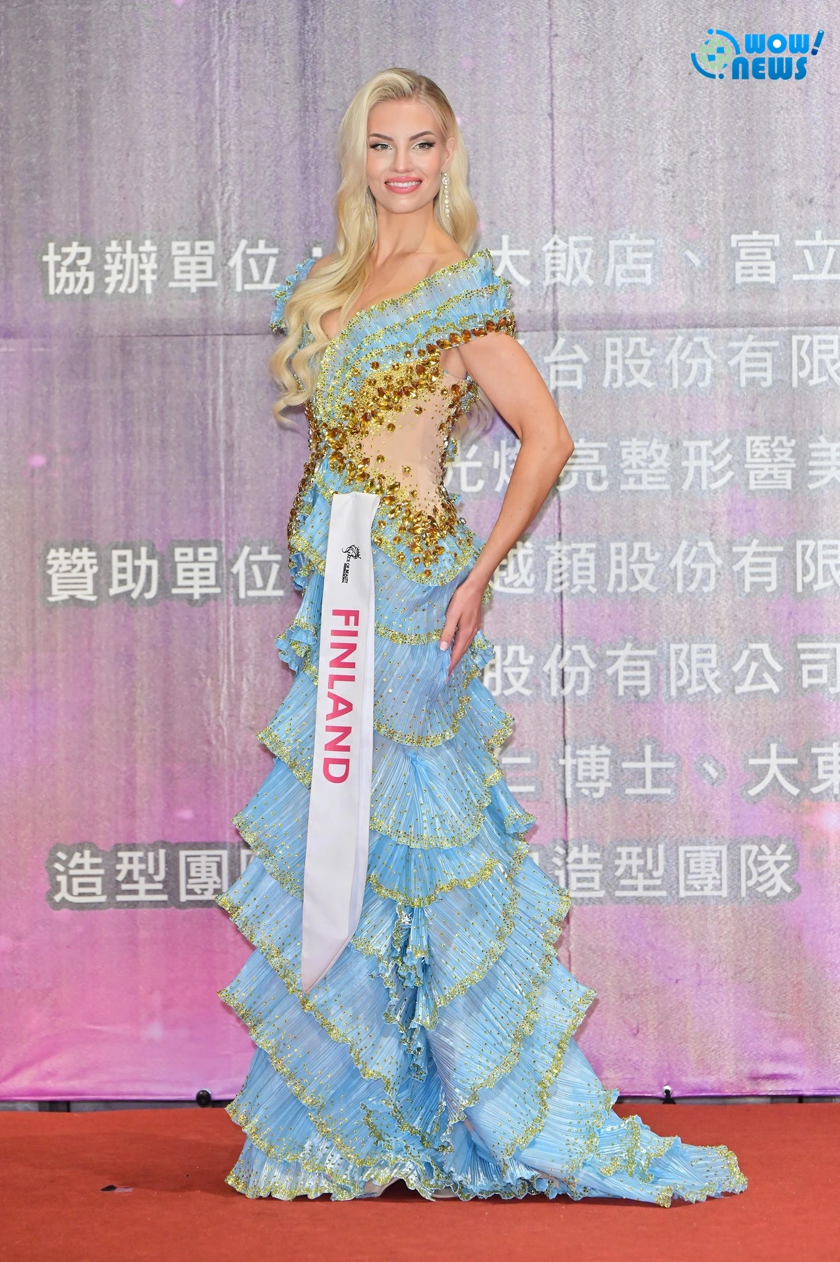
2026-10-30總決賽活動資料照。圖／黃忠正・Wow!NEWS。
圖片來源：https://www.wownews.tw/2026/10/2026_01664561917.html

資料來源
FOBI活動窗口提供合作名單（本結案系列）｜https://fobi.self.com.tw/Fobi#partners
Wow!NEWS｜總決賽實拍與賽後報導｜https://www.wownews.tw/2026/10/2026_01664561917.html
莊斯棋博士｜背景資料來源｜https://www.nurse.org.tw/filecenter/D/8DA634866900D61053/111跨域談新NursingPlus論壇.pdf
活動方提供｜莊斯棋博士人物稿與三題對談｜https://fobi.self.com.tw/news/chuang-fobi-2026#interview
WHO｜Healthy ageing and functional ability｜https://www.who.int/news-room/questions-and-answers/item/healthy-ageing-and-functional-ability
FOBI 2026｜活動紀錄、實拍與品牌圖來源索引｜https://fobi.self.com.tw/Fobi/records

05｜一場選美，如何成為認識台灣的起點？劉培希的跨文化交流側記
從公開經貿背景與佳麗文化影像，閱讀國際活動裡的相互理解。
跨文化交流札記｜正文783個中文字

當國際活動走進在地文化
活動方提供的書畫交流影像中，不同國家肩帶與中文作品出現在同一畫面。這種相遇，讓選美的台灣旅程超越舞台形式，也讓不同背景的人開始理解彼此。Patrick Hafenstein劉培希名列本屆支持名單，本篇以他的公開經貿交流背景為線索，閱讀文化活動如何成為認識一個地方的起點。

一個可以查閱的專業背景
新北市政府公開資料曾以澳大利亞昆士蘭州貿易暨投資辦事處處長介紹劉培希。這段紀錄提供經貿與國際交流的背景，本篇依其原有時間與職務範圍書寫，不把歷史介紹改成現任身分。人物的價值也不必透過擴大的頭銜呈現；具體的交流經驗，已足以帶來不同於賽事評選的閱讀角度。

第一次理解，常從生活細節開始
外來參與者認識台灣，可能從城市移動、接待方式或文化體驗開始。企業與專業人士若想開啟對話，也需要先理解對方熟悉的生活語言。文化活動的意義，在於提供共同的場景，讓人不必只依賴正式簡報，就能開始交換觀察；後續更深入的關係，則需要持續的聯繫與清楚資訊。

經貿交流與文化交流，可以互相啟發
從經貿背景閱讀選美，能提醒我們相遇並不等同立即成交。理解市場、彼此的專業及合作規則，都需要時間。國際活動可以讓台灣的產業、教育與服務被介紹，但每一項正式合作仍有自己的程序。這樣的區分，讓文化交流保有開放性，也讓企業日後的商務對話有更穩定的基礎。

讓差異成為值得傾聽的內容
國際佳麗帶著不同語言與文化經驗來到台灣，並不是為了呈現完全相同的樣貌。觀眾可以從她們的服裝、表達與參與方式，理解多元自信。對支持者而言，尊重差異也能成為交流的態度：先聽見對方在意的問題，再尋找可共同討論的方向，讓國際活動不只追求熱鬧。

照片記錄相遇，資料保留脈絡
本篇使用文化交流與賽事資料照呈現活動背景，不據此認定劉培希本人出現在每張畫面，也不新增沒有紀錄的現場致詞。這份側記把可查的專業背景與國際活動的共同議題放在一起，提供一個認識台灣對外交流的角度，同時讓不同來源的資訊保持各自清楚的範圍。

讓台灣的故事有下一次對話
活動結束後，一個完整的紀錄入口，能讓海外參與者重新找到曾經接觸的文化與品牌。劉培希專題保留支持關係與公開背景，讓下一次媒體或企業聯繫有資料可循。台灣的國際能見度，因而可以從一場比賽的注意力，延伸成更長期的相互理解與合作可能，而不是只留下短暫的舞台印象。

配圖與來源
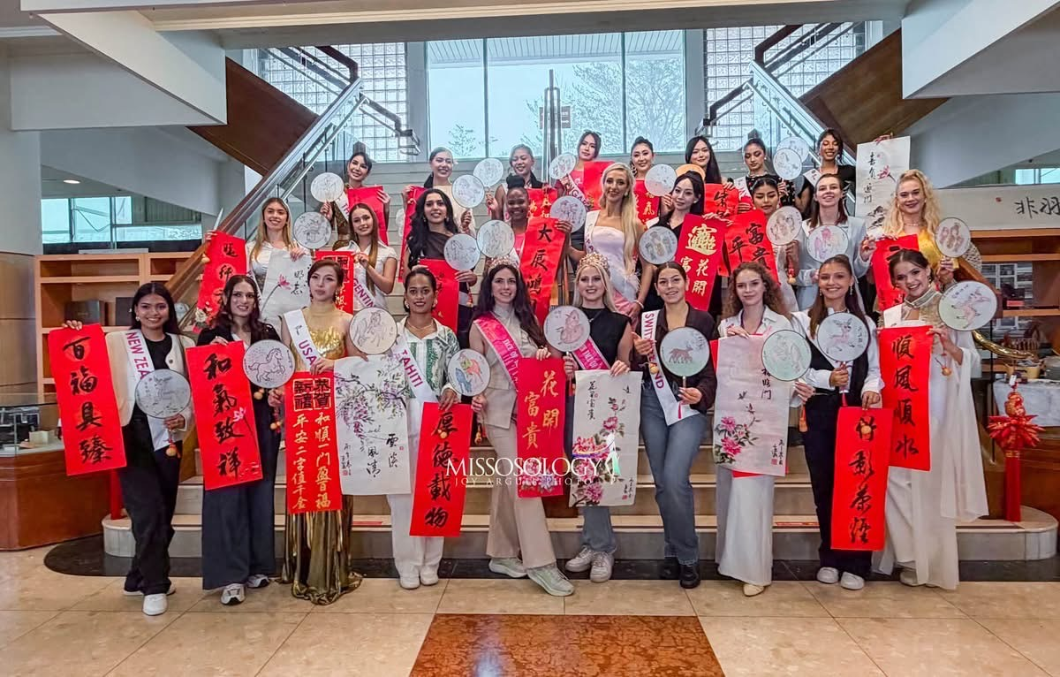
國際佳麗參與書畫文化交流的活動資料照。圖／活動方提供，保留原圖Missosology標示。
圖片來源：https://fobi.self.com.tw/Fobi/records#provided-f8748e02554c
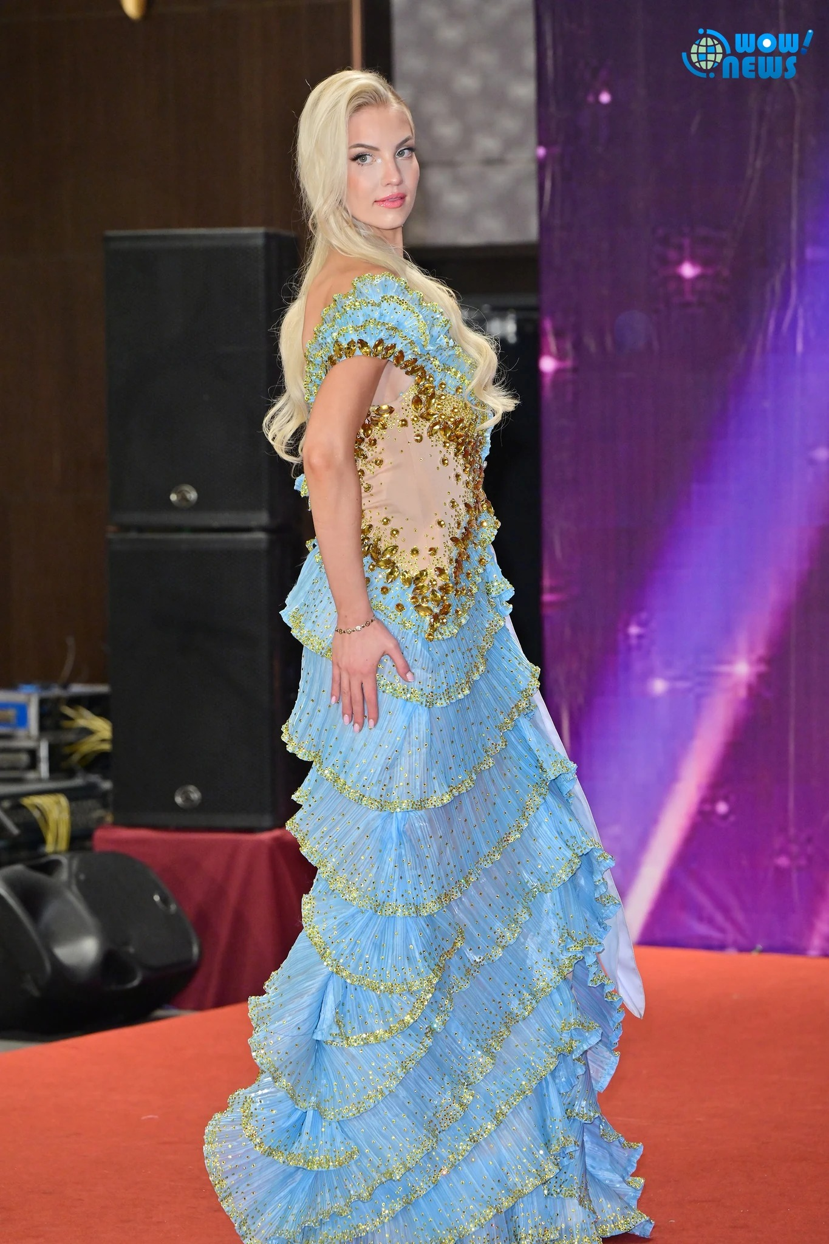
2026-10-30總決賽活動資料照。圖／黃忠正・Wow!NEWS。
圖片來源：https://www.wownews.tw/2026/10/2026_01664561917.html
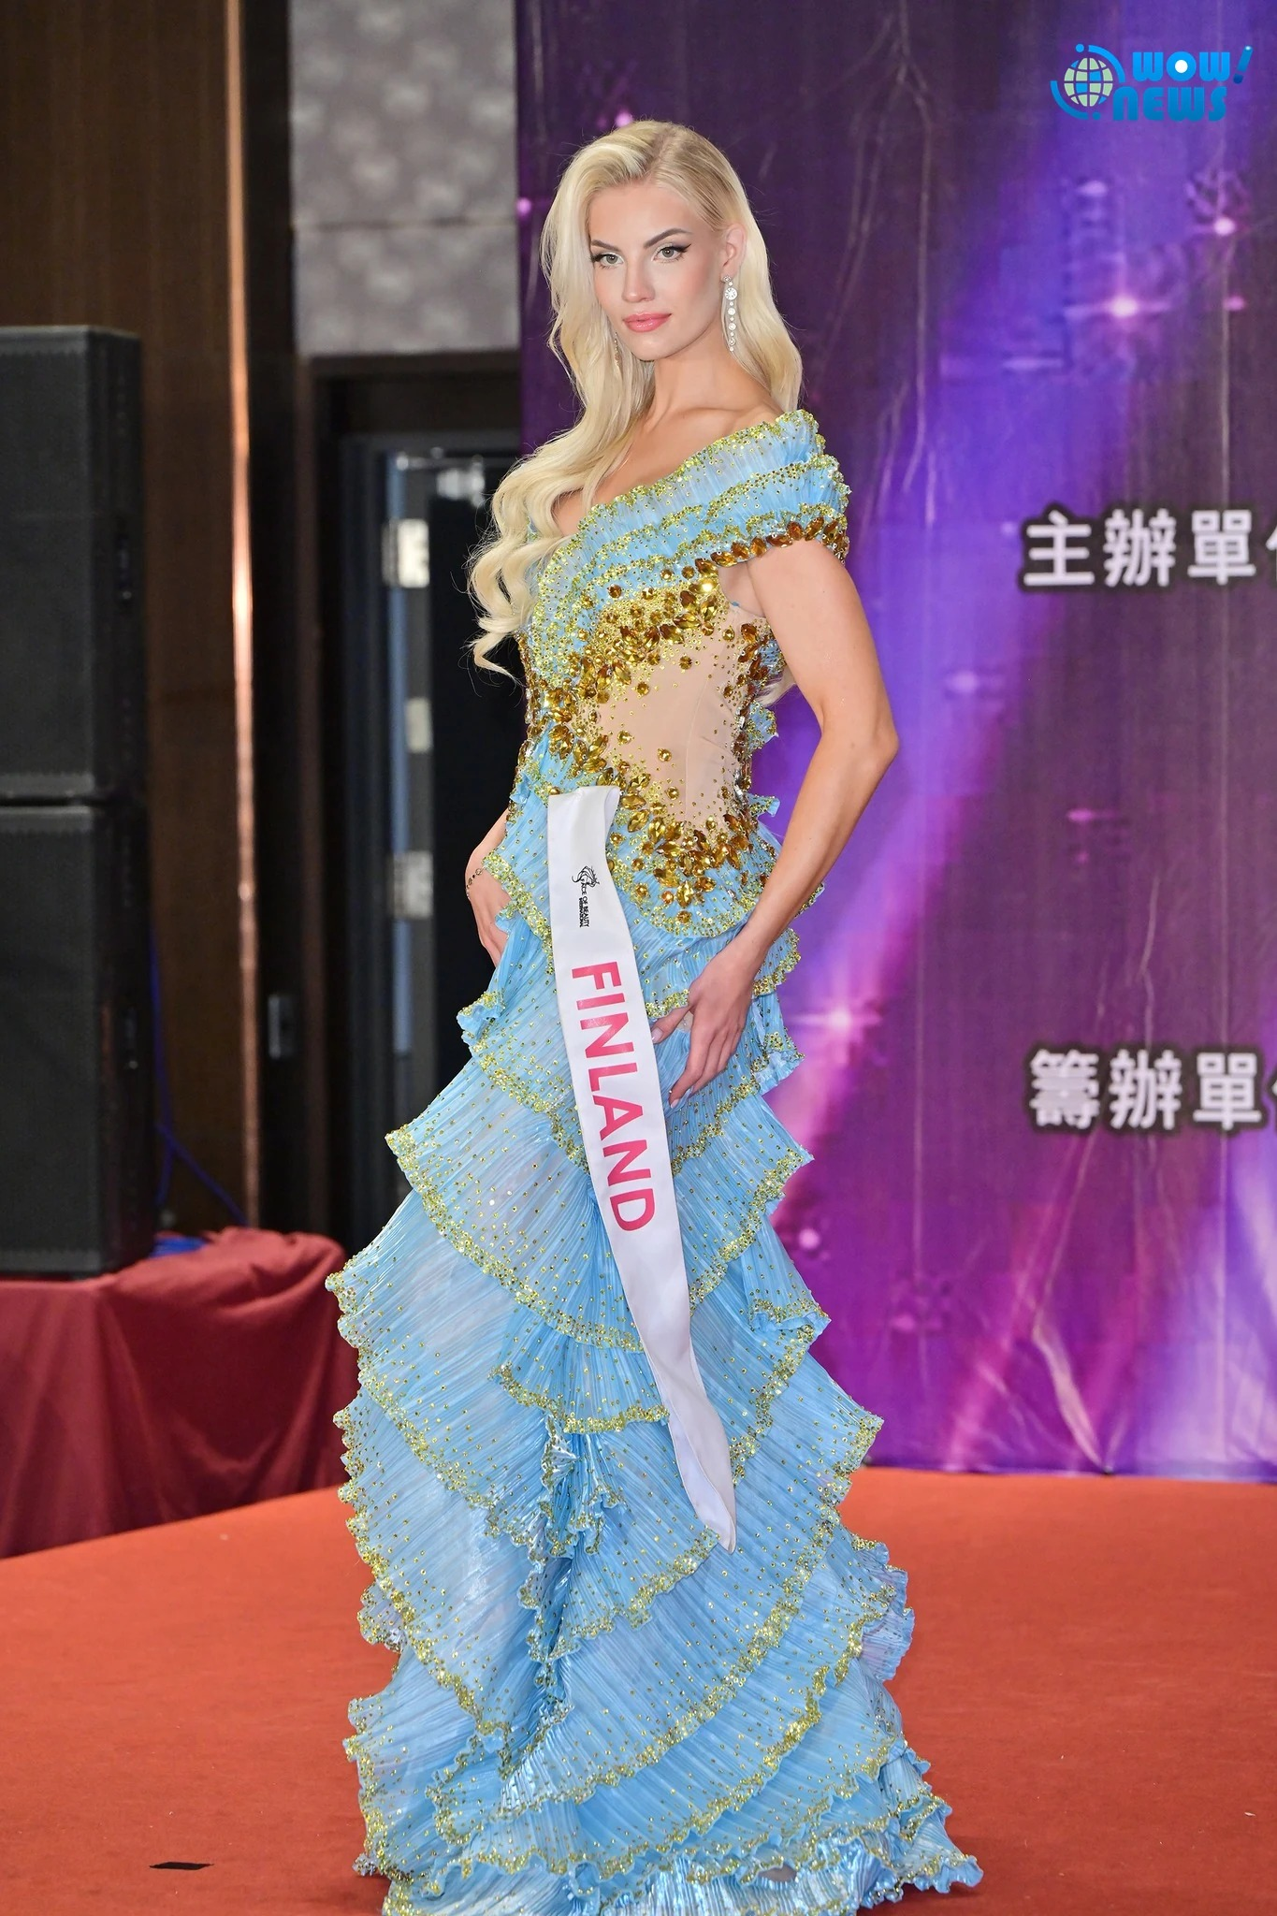
2026-10-30總決賽活動資料照。圖／黃忠正・Wow!NEWS。
圖片來源：https://www.wownews.tw/2026/10/2026_01664561917.html

資料來源
FOBI活動窗口提供合作名單（本結案系列）｜https://fobi.self.com.tw/Fobi#partners
Wow!NEWS｜總決賽實拍與賽後報導｜https://www.wownews.tw/2026/10/2026_01664561917.html
Patrick Hafenstein 劉培希｜背景資料來源｜https://www.sec.ntpc.gov.tw/home.jsp?act=be4f48068b2b0031&dataserno=0e806f774b682e045cf4000b3c2e8f03&id=228e2b36381ba710
FOBI 2026｜活動紀錄、實拍與品牌圖來源索引｜https://fobi.self.com.tw/Fobi/records

06｜先認識名字，再理解用途：量子水精的品牌資訊與國際交流課題
由活動展示談起，把產品身分、資訊透明與台灣品牌溝通分開說清楚。
產品身分解讀｜正文796個中文字

展示桌上的名字，引出讀者的問題
活動方提供的交流影像，留下佳麗、展示桌與多種品項同框的畫面。品牌名稱能引起好奇，卻不一定直接告訴讀者商品如何使用。量子水精名列FOBI 2026支持名單，本篇由辨識品牌的第一步切入：在談國際行銷之前，先讓人知道自己看到什麼，以及下一步能到哪裡查閱正式資訊。

產品身分需要正式資料支持
公開醫療器材資料索引列有量子水精一般醫療器械用消毒劑及曜和實業申請商資訊。這項背景適合用來查核產品名稱與類別，而不應僅憑量子二字推導作用機制。核准狀態、適用範圍與使用方式，仍須回到官方查詢及正式標示；活動報導所做的，是把查閱路徑留給有需要的讀者。

容易被記住，也要容易被理解
品牌跨越不同語言時，名稱與包裝通常是最早接觸的資訊。若產品介紹能同時提供品名、用途、限制與聯絡方式，便能減少觀眾自行猜測。這種清楚並不是宣傳之外的附屬工作，而是品牌建立理解的重要部分。當國際受眾對產品類別並不熟悉，資訊的可讀性尤其值得用心安排。

一次交流，不能代替產品說明
與佳麗合影或出現在展示桌上，可以構成品牌參與的紀錄，卻不是使用教學。讀者不應由一張活動照判斷是否適合自己，更不宜把不同種類的商品混為同一用途。把活動支持與產品資訊分開整理，能讓宣傳保持清楚，也讓品牌日後面對專業或商務問題時，有相應的正式內容可以回應。

企業故事，可以從透明開始累積
產品品牌的創辦理念與發展歷程，最好由可查的企業資料或本人訪談說明。現有支持紀錄先提供一次國際活動的連結，並不替企業補寫沒有來源的創業故事。從經營角度看，願意逐步整理正式資料、說明自己提供的內容，也是一種能被長期理解的品牌態度，而非只靠名稱產生想像。

台灣品牌面向國際的共同功課
不同市場各有法規、語言與使用情境。企業希望由台灣開展合作，應讓合作對象知道產品的實際身分與所需文件，再談市場與通路。FOBI讓品牌與多元觀眾相遇，後續內容則需要承接這份關注；若有海外計畫或商業成果，仍應由實際紀錄說明，與本屆活動的支持關係分別呈現。

留下清楚而耐讀的品牌入口
量子水精專題採取產品身分解讀的形式，讓讀者由活動展示回到資訊來源。照片保存交流，文字提供脈絡，正式文件回答用途，各自形成完整介紹的一部分。當品牌能在被看見之後，也被正確地理解，一次國際賽事就有機會成為更長期溝通的開始，讓台灣企業與海外受眾建立清楚的對話基礎。

配圖與來源
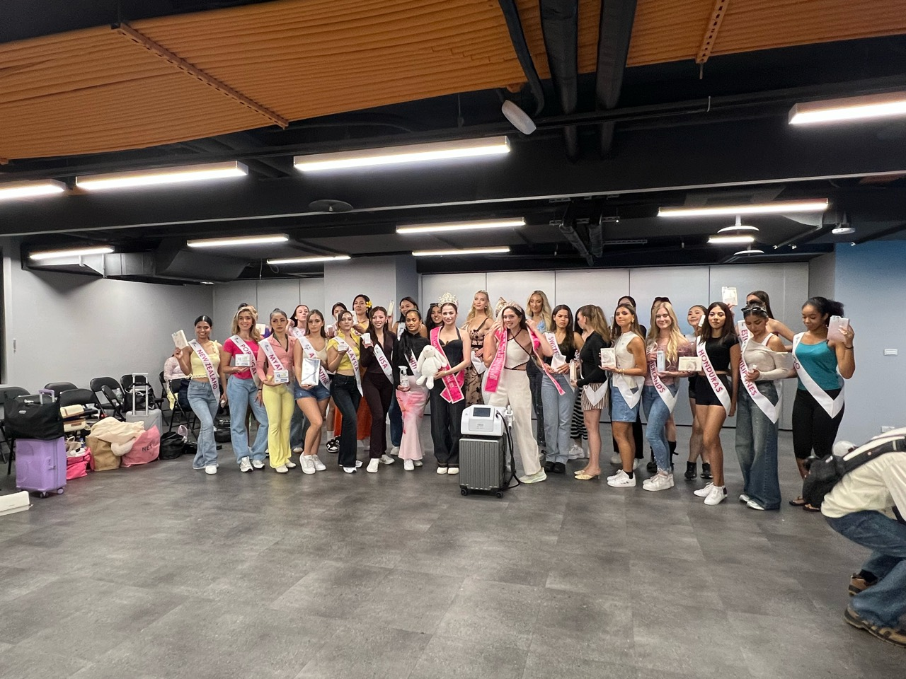
品牌交流與展示合影。圖／活動方提供；品項歸屬依正式標示辨識。
圖片來源：https://fobi.self.com.tw/Fobi/records#provided-887e25dfc53b
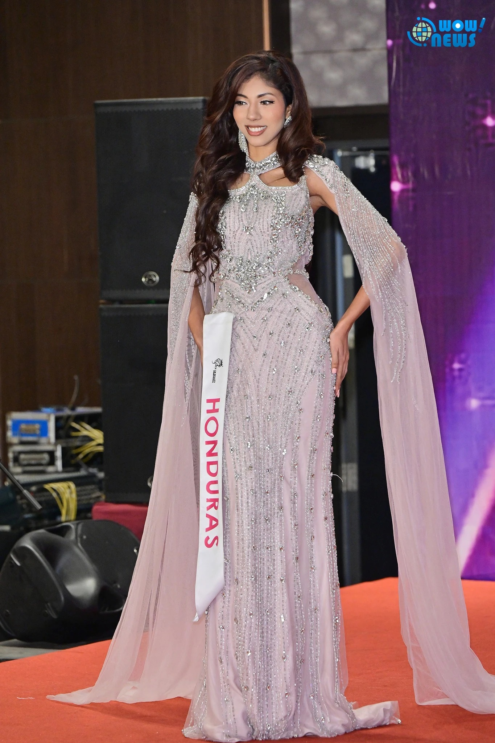
2026-10-30總決賽活動資料照。圖／黃忠正・Wow!NEWS。
圖片來源：https://www.wownews.tw/2026/10/2026_01664561917.html
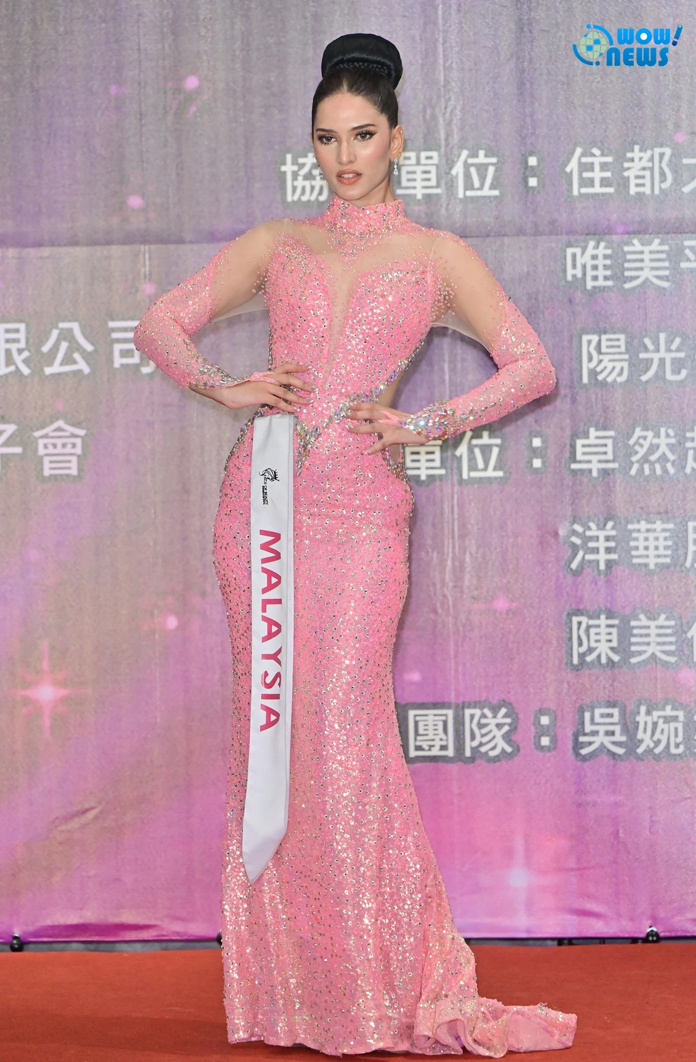
2026-10-30總決賽活動資料照。圖／黃忠正・Wow!NEWS。
圖片來源：https://www.wownews.tw/2026/10/2026_01664561917.html

資料來源
FOBI活動窗口提供合作名單（本結案系列）｜https://fobi.self.com.tw/Fobi#partners
Wow!NEWS｜總決賽實拍與賽後報導｜https://www.wownews.tw/2026/10/2026_01664561917.html
MedCheck｜量子水精公開產品身分索引（正式狀態請回官方查核）｜https://medcheck.tw/license/80263
FOBI 2026｜活動紀錄、實拍與品牌圖來源索引｜https://fobi.self.com.tw/Fobi/records

07｜走進空間，再走近專業：深禾醫學的健康溝通與台灣國際交流
以服務入口與資訊理解為主軸，呈現醫學相關品牌在舞台之外的角色。
專業服務觀察｜正文791個中文字

先從一個可以抵達的入口開始
對第一次接觸健康相關品牌的人而言，名稱、空間與服務介紹，往往是理解的第一層。深禾醫學名列FOBI 2026活動窗口提供的支持名單，本篇以公開網站所列的環境影像，搭配不同場次的賽事實拍，從服務如何被認識的角度展開，讓讀者看見國際活動之外，另一種與台灣專業相遇的方式。

空間可以被看見，資訊也需要被理解
診所環境的照片可以提供位置感與品牌識別，卻無法單獨回答每位讀者的健康問題。真正進一步的理解，仍需要正式服務說明、專業資格與諮詢流程。這也是健康相關企業與一般生活品牌不同之處：形象內容可以引起注意，但不能取代個別評估；讓讀者知道下一步如何查詢，才使入口具有意義。

把專業語言整理成閱讀路徑
當資訊跨越不同文化，讀者可能對同一詞彙有不同理解。品牌若能先說明討論的是什麼、資訊適用到哪裡，再提供可查的來源，就能減少溝通落差。深禾醫學專題將健康識讀放在核心，關注的不是一句宣傳能有多響亮，而是讀者能否依自己的問題，找到合適的理解與正式協助。

國際活動讓不同生活經驗相遇
佳麗來到台灣，帶來不同的生活背景與文化視角。這些交流提醒健康相關單位，不同受眾對服務、隱私與溝通的需要也可能不同。企業參與國際活動，可以由傾聽這些差異開始，再整理適合的介紹；真正的國際視野，不只在市場名稱，也在如何讓不同的人都能讀懂資訊。

讓專業形象落實在內容細節
對企業團隊而言，每一段網站文字、聯絡方式與資料更新，都會影響讀者的理解。清楚分辨一般資訊、品牌服務與個別醫療判斷，能讓信任建立在具體細節上。這樣的品牌故事不一定需要戲劇化的創業傳奇；把持續服務人的工作說明白，也能呈現台灣專業參與國際交流的態度。

照片呈現場景，人物保有自主
本篇環境資料照來自深禾公開網站，賽事影像則分別記錄佳麗的舞台風采，兩者不被拼接成就診情境。參賽者的表達與準備屬於各自經驗，也不需要被解讀成任何醫療結果。這樣的編排讓品牌背景與活動記憶各有位置，讀者可以欣賞影像，同時理解照片實際記錄的範圍。

由一次支持，留下持續閱讀的內容
FOBI落幕後，深禾醫學專題保存企業支持與國際活動的連結，並把正式網站留作查閱入口。未來若有經確認的人物訪談、教育交流或合作計畫，可在此基礎上加入更具體的故事。讓世界認識台灣健康專業，需要能被理解的內容，也需要尊重不同人的選擇，兩者可以在長期溝通中一起累積。

配圖與來源
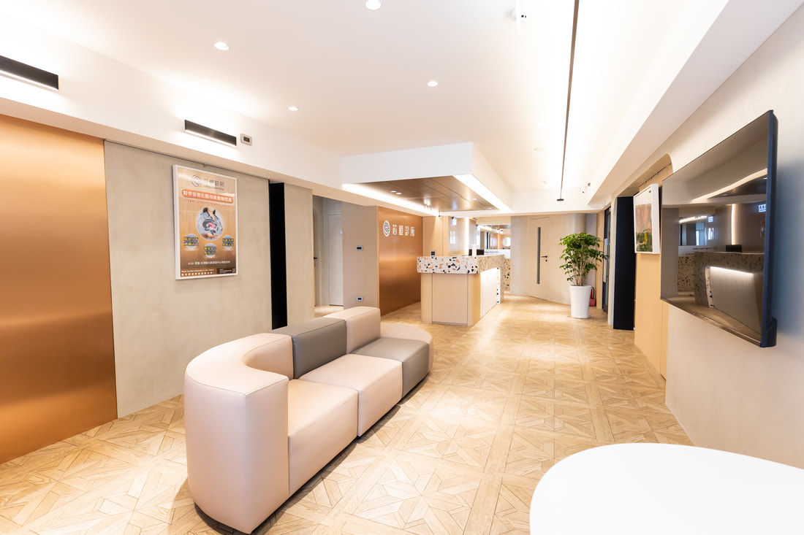
深禾醫學診所環境資料照。圖／深禾醫學公開網站。
圖片來源：https://www.shhealthy.com/38364260442510520497.html
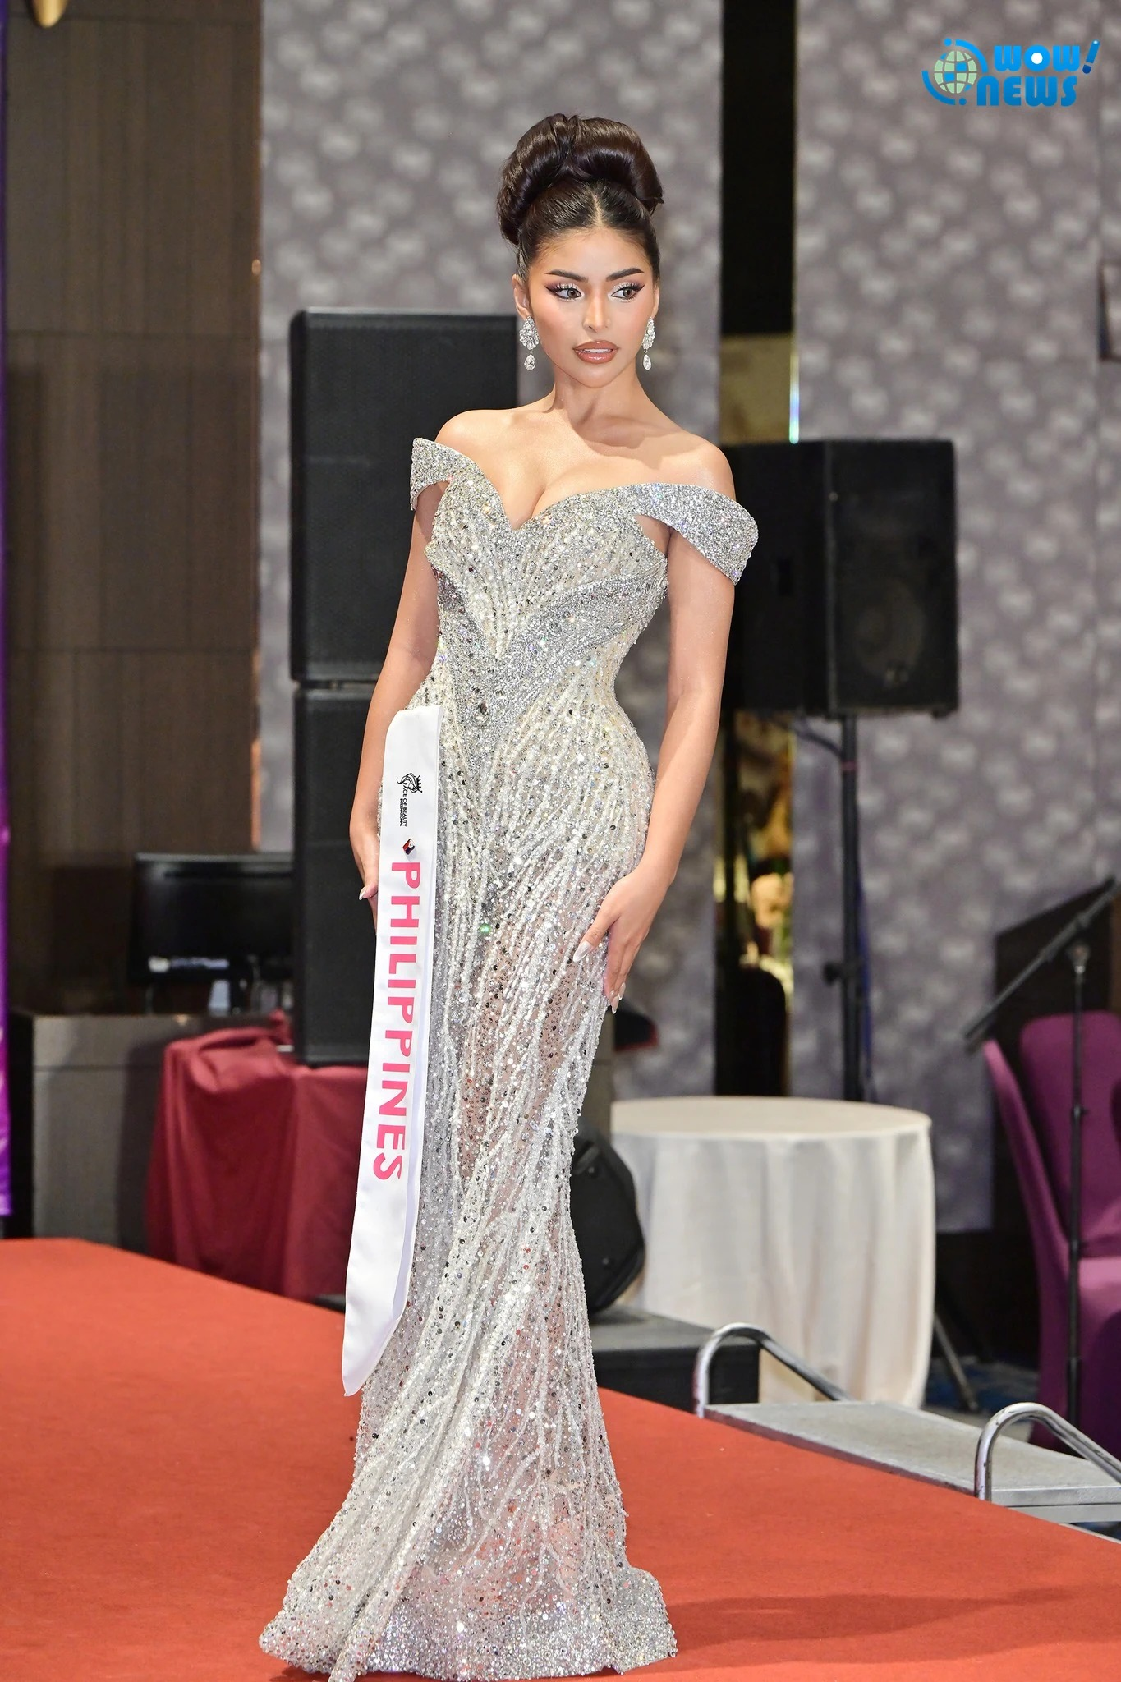
2026-10-30總決賽活動資料照。圖／黃忠正・Wow!NEWS。
圖片來源：https://www.wownews.tw/2026/10/2026_01664561917.html
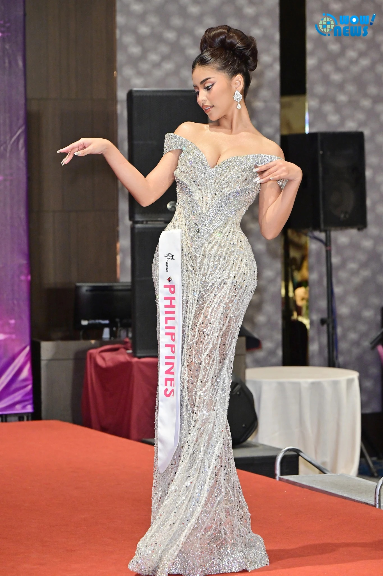
2026-10-30總決賽活動資料照。圖／黃忠正・Wow!NEWS。
圖片來源：https://www.wownews.tw/2026/10/2026_01664561917.html

資料來源
FOBI活動窗口提供合作名單（本結案系列）｜https://fobi.self.com.tw/Fobi#partners
Wow!NEWS｜總決賽實拍與賽後報導｜https://www.wownews.tw/2026/10/2026_01664561917.html
深禾醫學｜背景資料來源｜https://shhealthy.com/
深禾醫學｜公開專業與環境資訊｜https://www.shhealthy.com/38364260442510520497.html
FOBI 2026｜活動紀錄、實拍與品牌圖來源索引｜https://fobi.self.com.tw/Fobi/records

